
О внесении изменений в постановление акимата Мангистауской области от 11 августа 2015 года № 241 "Об утверждении регламентов государственных услуг в сфере предпринимательства"
Утративший силу
Постановление акимата Мангистауской области от 08 сентября 2016 года № 269. Зарегистрировано Департаментом юстиции Мангистауской области от 07 октября 2016 года № 3155. Утратило силу постановлением акимата Мангистауской области от 8 апреля 2020 года № 54
Сноска. Утратило силу постановлением акимата Мангистауской области от 08.04.2020 № 54 (вводится в действие по истечении десяти календарных дней после дня его первого официального опубликования).
Примечание РЦПИ.
В тексте документа сохранена пунктуация и орфография оригинала.
В соответствии с законами Республики Казахстан от 23 января 2001 года "О местном государственном управлении и самоуправлении в Республике Казахстан", от 15 апреля 2013 года "О государственных услугах", статьей 26 Закона Республики Казахстан от 6 апреля 2016 года "О правовых актах" и приказом Министра национальной экономики Республики Казахстан от 9 декабря 2015 года № 760 "О внесении изменений в приказ Министра национальной экономики Республики Казахстан от 24 апреля 2015 года № 352 "Об утверждении стандартов государственных услуг в сфере предпринимательства" (зарегистрировано в Реестре государственной регистрации нормативных правовых актов Республики Казахстан за № 13233) акимат Мангистауской области ПОСТАНОВЛЯЕТ:
1. Внести в постановление акимата Мангистауской области от 11 августа 2015 года № 241 "Об утверждении регламентов государственных услуг в сфере предпринимательства" (зарегистрировано в Реестре государственной регистрации нормативных правовых актов Республики Казахстан за № 2829, опубликовано в информационно – правовой системе "Әділет" 5 октября 2015 года) следующие изменения:

пункт 1 изложить в следующей редакции:
"1. Утвердить прилагаемые:
1) регламент государственной услуги "Предоставление субсидирования части ставки вознаграждения по кредитам в рамках Единой программы поддержки и развития бизнеса "Дорожная карта бизнеса 2020";
2) регламент государственной услуги "Предоставление гарантий по кредитам субъектов частного предпринимательства в рамках Единой программы поддержки и развития бизнеса "Дорожная карта бизнеса 2020";
3) регламент государственной услуги "Предоставление государственных грантов в рамках Единой программы поддержки и развития бизнеса "Дорожная карта бизнеса 2020";
4) регламент государственной услуги "Предоставление поддержки по развитию производственной (индустриальной) инфраструктуры в рамках Единой программы поддержки и развития бизнеса "Дорожная карта бизнеса 2020";
в регламенте государственной услуги "Предоставление субсидирования ставки вознаграждения по кредитам в рамках программы "Дорожная карта бизнеса 2020", утвержденном указанным постановлением:
заголовок изложить в следующей редакции:
"Регламент государственной услуги "Предоставление субсидирования части ставки вознаграждения по кредитам в рамках Единой программы поддержки и развития бизнеса "Дорожная карта бизнеса 2020";
пункт 1 раздела 1 изложить в следующей редакции:
"1. Государственная услуга "Предоставление субсидирования части ставки вознаграждения по кредитам в рамках Единой программы поддержки и развития бизнеса "Дорожная карта бизнеса 2020" (далее – государственная услуга) оказывается местным исполнительным органом области, в лице государственного учреждения "Управление предпринимательства и торговли Мангистауской области", акционерным обществом "Фонд развития предпринимательства "Даму" (далее – услугодатель).
Прием заявлений и выдача результатов оказания государственной услуги осуществляется канцелярией услугодателя.
Прием ходатайств о понижении номинальной ставки вознаграждения по действующему кредиту до размеров, предусмотренных Единой программой поддержки и развития бизнеса "Дорожная карта бизнеса 2020" осуществляется банками второго уровня, Банком Развития, лизинговыми компаниями.";
пункт 4 раздела 2 изложить в следующей редакции:
"4. Основанием для начала процедуры (действия) по оказанию государственной услуги является принятие услугодателем заявления и полного пакета документов (далее – пакет документов), указанных в пункте 9 Стандарта государственной услуги "Предоставление субсидирования части ставки вознаграждения по кредитам в рамках Единой программы поддержки и развития бизнеса "Дорожная карта бизнеса 2020", утвержденного приказом Министра национальной экономики Республики Казахстан от 24 апреля 2015 года № 352 "Об утверждении стандартов государственных услуг в сфере предпринимательства" (зарегистрирован в Реестре государственной регистрации нормативных правовых актов за № 11181) (далее – Стандарт).";
пункт 8 раздела 3 изложить в следующей редакции:
"8. Подробное описание последовательности процедур (действий), взаимодействий структурных подразделений (работников) услугодателя в процессе оказания государственной услуги, а также описание порядка взаимодействия с иными услугодателями отражается в справочнике бизнес – процессов оказания государственной услуги согласно приложению к настоящему регламенту государственной услуги "Предоставление субсидирования части ставки вознаграждения по кредитам в рамках Единой программы поддержки и развития бизнеса "Дорожная карта бизнеса 2020". Справочник бизнес-процессов оказания государственной услуги размещается на интернет – ресурсе услугодателя.";

приложение к регламенту изложить в редакции согласно приложению 1 к настоящему постановлению;
в регламенте государственной услуги "Предоставление гарантий по кредитам в рамках программы "Дорожная карта бизнеса 2020", утвержденном указанным постановлением:
заголовок изложить в следующей редакции:
"Регламент государственной услуги "Предоставление гарантий по кредитам субъектов частного предпринимательства в рамках Единой программы поддержки и развития бизнеса "Дорожная карта бизнеса 2020";
пункт 1 раздела 1 изложить в следующей редакции:
"1. Государственная услуга "Предоставление гарантий по кредитам субъектов частного предпринимательства в рамках Единой программы поддержки и развития бизнеса "Дорожная карта бизнеса 2020" (далее – государственная услуга) оказывается местным исполнительным органом области, в лице государственного учреждения "Управление предпринимательства и торговли Мангистауской области", акционерным обществом "Фонд развития предпринимательства "Даму" (далее - услугодатель).
Прием заявлений и выдача результатов оказания государственной услуги осуществляется канцелярией акционерного общества "Фонд развития предпринимательства "Даму".";
пункт 4 раздела 2 изложить в следующей редакции:
"4. Основанием для начала процедуры (действия) по оказанию государственной услуги является принятие услугодателем заявления и полного пакета документов (далее – пакет документов), указанных в пункте 9 Стандарта государственной услуги "Предоставление гарантий по кредитам субъектов частного предпринимательства в рамках Единой программы поддержки и развития бизнеса "Дорожная карта бизнеса 2020", утвержденного приказом Министра национальной экономики Республики Казахстан от 24 апреля 2015 года № 352 "Об утверждении стандартов государственных услуг в сфере предпринимательства" (зарегистрирован в Реестре государственной регистрации нормативных правовых актов за № 11181) (далее – Стандарт).";
пункт 8 раздела 3 изложить в следующей редакции:
"8. Подробное описание последовательности процедур (действий), взаимодействий структурных подразделений (работников) услугодателя в процессе оказания государственной услуги, а также описание порядка взаимодействия с иными услугодателями отражается в справочнике бизнес – процессов оказания государственной услуги согласно приложению к настоящему регламенту государственной услуги "Предоставление гарантий по кредитам субъектов частного предпринимательства в рамках Единой программы поддержки и развития бизнеса "Дорожная карта бизнеса 2020". Справочник бизнес-процессов оказания государственной услуги размещается на интернет – ресурсе услугодателя.";

приложение к регламенту изложить в редакции согласно приложению 2 к настоящему постановлению;
в регламенте государственной услуги "Предоставление государственных грантов в рамках программы "Дорожная карта бизнеса 2020", утвержденном указанным постановлением:
заголовок изложить в следующей редакции:
"Регламент государственной услуги "Предоставление государственных грантов в рамках Единой программы поддержки и развития бизнеса "Дорожная карта бизнеса 2020";
пункт 1 раздела 1 изложить в следующей редакции:
"1. Государственная услуга "Предоставление грантов в рамках Единой программы поддержки и развития бизнеса "Дорожная карта бизнеса 2020" (далее – государственная услуга) оказывается местным исполнительным органом области, в лице государственного учреждения "Управление предпринимательства и торговли Мангистауской области" (далее – услугодатель).
Прием заявлений и выдача результатов оказания государственной услуги осуществляются канцелярией услугодателя.";
пункт 4 раздела 2 изложить в следующей редакции:
"4. Основанием для начала процедуры (действия) по оказанию государственной услуги является принятие услугодателем заявления и полного пакета документов (далее – пакет документов), указанных в пункте 9 Стандарта государственной услуги "Предоставление государственных грантов в рамках Единой программы поддержки и развития бизнеса "Дорожная карта бизнеса 2020", утвержденного приказом Министра национальной экономики Республики Казахстан от 24 апреля 2015 года № 352 "Об утверждении стандартов государственных услуг в сфере предпринимательства" (зарегистрирован в Реестре государственной регистрации нормативных правовых актов за № 11181) (далее – Стандарт).";
пункт 8 раздела 3 изложить в следующей редакции:
"8. Подробное описание последовательности процедур (действий), взаимодействий структурных подразделений (работников) услугодателя в процессе оказания государственной услуги, а также описание порядка взаимодействия с иными услугодателями отражается в справочнике бизнес – процессов оказания государственной услуги согласно приложению к настоящему регламенту государственной услуги "Предоставление государственных грантов в рамках Единой программы поддержки и развития бизнеса "Дорожная карта бизнеса 2020". Справочник бизнес-процессов оказания государственной услуги размещается на интернет – ресурсе услугодателя.";

приложение к регламенту изложить в редакций согласно приложению 3 к настоящему постановлению;
в регламенте государственной услуги "Предоставление поддержки по развитию производственной (индустриальной) инфраструктуры в рамках программы "Дорожная карта бизнеса 2020", утвержденном указанным постановлением:
заголовок изложить в следующей редакции:
"Регламент государственной услуги "Предоставление поддержки по развитию производственной (индустриальной) инфраструктуры в рамках Единой программы поддержки и развития бизнеса "Дорожная карта бизнеса 2020";
пункт 1 раздела 1 изложить в следующей редакции:
"1. Государственная услуга "Предоставление поддержки по развитию производственной (индустриальной) инфраструктуры в рамках Единой программы поддержки и развития бизнеса "Дорожная карта бизнеса 2020" (далее – государственная услуга) оказывается местным исполнительным органом области, в лице государственного учреждения "Управление предпринимательства и торговли Мангистауской области" (далее – услугодатель).
Прием заявлений и выдача результатов оказания государственной услуги осуществляются канцелярией услугодателя.";
пункт 4 раздела 2 изложить в следующей редакции:
"4. Основанием для начала процедуры (действия) по оказанию государственной услуги является принятие услугодателем заявления и полного пакета документов (далее – пакет документов), указанных в пункте 9 Стандарта государственной услуги "Предоставление поддержки по развитию производственной (индустриальной) инфраструктуры в рамках Единой программы поддержки и развития бизнеса "Дорожная карта бизнеса 2020", утвержденного приказом Министра национальной экономики Республики Казахстан от 24 апреля 2015 года № 352 "Об утверждении стандартов государственных услуг в сфере предпринимательства" (зарегистрирован в Реестре государственной регистрации нормативных правовых актов за № 11181) (далее – Стандарт).";
пункт 8 раздела 3 изложить в следующей редакции:
"8. Подробное описание последовательности процедур (действий), взаимодействий структурных подразделений (работников) услугодателя в процессе оказания государственной услуги, а также описание порядка взаимодействия с иными услугодателями отражается в справочнике бизнес – процессов оказания государственной услуги согласно приложению к настоящему регламенту государственной услуги "Предоставление поддержки по развитию производственной (индустриальной) инфраструктуры в рамках Единой программы поддержки и развития бизнеса "Дорожная карта бизнеса 2020". Справочник бизнес – процессов оказания государственной услуги размещается на интернет – ресурсе услугодателя.";

приложение к регламенту изложить в редакций согласно приложению 4 к настоящему постановлению.
2. Государственному учреждению "Управление предпринимательства и торговли Мангистауской области" (Мустапаева В.Т.) обеспечить официальное опубликование в информационно-правовой системе "Әділет" и в средствах массовой информации, размещение на интернет – ресурсе акимата Мангистауской области.
3. Контроль за исполнением настоящего постановления возложить на заместителя акима Мангистауской области Ильмуханбетову Ш.Л.
4. Настоящее постановление вступает в силу со дня государственной регистрации в органах юстиции и вводится в действие по истечении десяти календарных дней после дня первого официального опубликования.
Аким области | А. Айдарбаев

"СОГЛАСОВАНО"
руководитель государственного
учреждения "Управление
предпринимательства
и торговли Мангистауской области"
Мустапаева В.Т.
"08" 09 2016 г.
Приложение 1
к постановлению акимата
Мангистауской области
от "08" 09 2016 года
№ 269
Приложение
к регламенту государственной услуги "Предоставление субсидирования части ставки вознаграждения по кредитам в рамках Единой программы поддержки и развития бизнеса "Дорожная карта бизнеса 2020"
Справочник бизнес-процессов оказания государственной услуги "Предоставление субсидирования части ставки вознаграждения в рамках Единой программы поддержки и развития бизнеса "Дорожная карта бизнеса 2020"

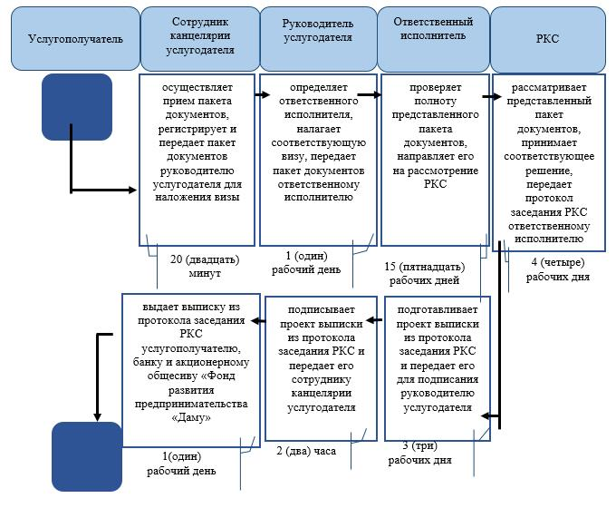

Условное обозначение:

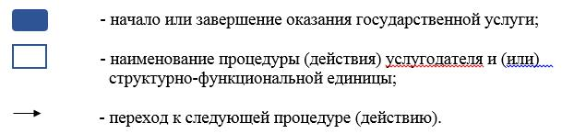

Приложение 2
к постановлению акимата
Мангистауской области
от "08" 09 2016 года
№ 269
Приложение к регламенту государственной услуги "Предоставление гарантий по кредитам субъектов частного предпринимательства в рамках Единой программы поддержки
и развития бизнеса "Дорожная карта бизнеса 2020"
Справочник бизнес – процессов оказания государственной услуги "Предоставление гарантий по кредитам субъектов частного предпринимательства в рамках Единой программы поддержки и развития бизнеса "Дорожная карта бизнеса 2020"

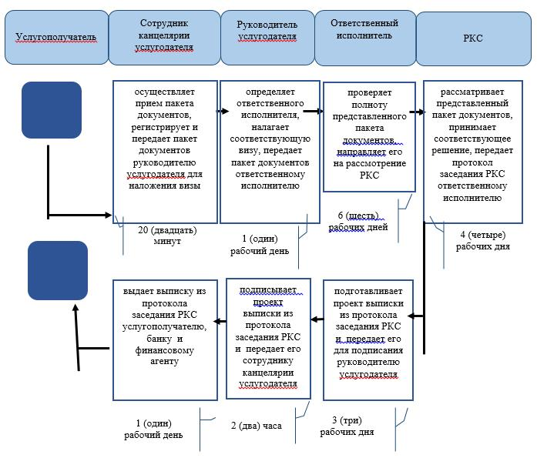

Условное обозначение:

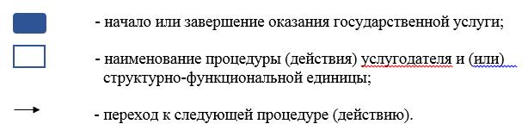

Приложение 3
к постановлению акимата
Мангистауской области
от "08" 09 2016 года
№ 269
Приложение к регламенту государственной услуги "Предоставление государственных грантов в рамках Единой программы
поддержки и развития бизнеса "Дорожная карта бизнеса 2020"
Справочник бизнес-процессов оказания государственной услуги "Предоставление государственных грантов в рамках Единой программы поддержки и развития бизнеса "Дорожная карта бизнеса 2020"

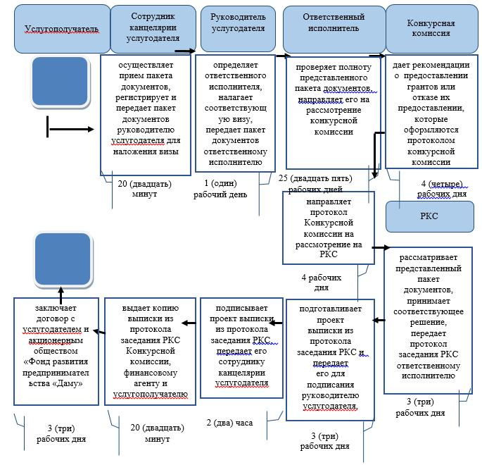

Условное обозначение:

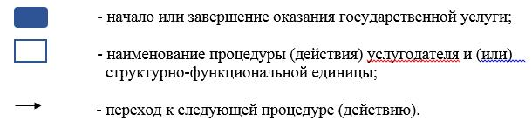

Приложение 4
к постановлению акимата
Мангистауской области
от "08" 09 2016 года
№ 269
Приложение к регламенту государственной услуги "Предоставление поддержки по
развитию производственной
(индустриальной) инфраструктуры
в рамках Единой программы поддержки
и развития бизнеса "Дорожная
карта бизнеса 2020"
Справочник бизнес-процессов оказания государственной услуги "Предоставление поддержки по развитию производственной (индустриальной) инфраструктуры в рамках Единой программы поддержки и развития бизнеса "Дорожная карта бизнеса 2020"

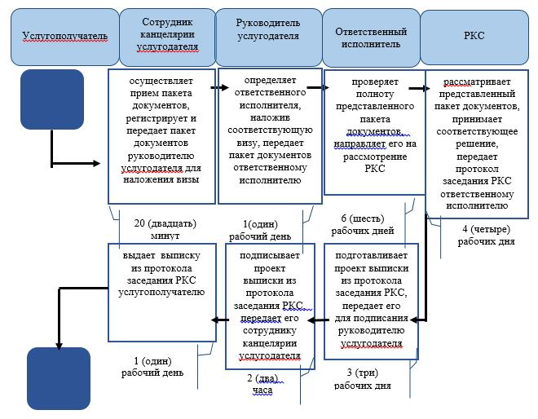

Условное обозначение:

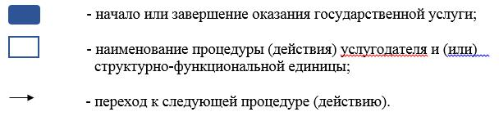

© 2012. РГП на ПХВ «Институт законодательства и правовой информации Республики Казахстан» Министерства юстиции Республики Казахстан

